Porque segundo as persoas expertas en aprendizaxe de linguas, aos nenos e ás nenas que aprenden de pequenos dúas linguas (galego e castelán, por exemplo) despois resúltalles moito máis fácil aprender outras (inglés, francés, alemán…)

Porque unha nena ou un neno pequeno é capaz de aprender como mínimo dúas linguas ao mesmo tempo sen problema ningún.
O importante é que a persoa adulta lle fale sempre na mesma lingua. Por exemplo, o pai sempre en castelán e a nai sempre en galego, ou á inversa. Con todo, aínda que os dous lle falen en galego, o castelán vaino aprender tamén a través doutros parentes, doutros nenos, da escola, da TV, etc.

Porque aínda que nos primeiros anos mesture palabras das dúas linguas, a partir dos 6 ou dos 7 vai diferenciar perfectamente o galego e o castelán.

Porque o galego é unha lingua tan rica, culta, útil e moderna coma calquera outra.

Porque os mozos e as mozas que na infancia aprenderon o galego na casa ou na escola tamén aprenderon o castelán sen problema ningún, pero a maioría dos que só aprenderon o castelán, agora non son quen de falar e de escribir en galego con soltura.

Porque as persoas que saben galego pódense comunicar facilmente con 280 millóns de persoas de lingua portuguesa (de Portugal, de Brasil, de Angola, de Mozambique, etc.) Isto fai que as posibilidades profesionais para traballar con persoas destes países se amplíen notablemente (médicos/as, enxeñeiros/as, empresarios/as…)
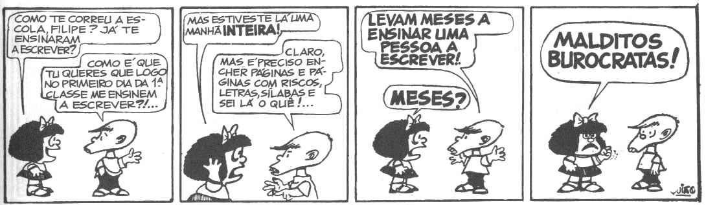

EDITA: EQUIPO DE NORMALIZACIÓN LINGÜÍSTICA DO CEIP IRMÁNS VILLAR
FEBREIRO 2012
DEPARTAMENTO DE ORIENTACIÓN

CEIP IRMÁNS VILLAR
Contexto familiar: estilos de vida
e relacións entre os membros ( I)


MANEXO DA AUTORIDADE
Os conflictos entre pais e fillos polo incumprimento algunha norma, son frecuentes. O exercicio da autoridade pode ser unha fonte de problemas para as relacións pais-fillos; por iso imos intentar reflexionar sobre o modelo de autoridade

que aplicamos na nosa familia e como podemos melloralo.
Podemos comezar fixándonos en:
- Quen pon as normas na casa?
- Reflexionamos sobre as normas antes de establecelas?
- Chegan pai e nai a un acordo á hora de pór as normas?
- Contradinse ou desautorizanse ao aplicalas?
- Deixamos claro aos fillos cales son as normas?
- Hai algunha norma sobre a que nunca se falou, pero que queremos que se cumpra?

• Poucas: A medida que os nenos as vaian asumindo poderemos traballar con outras normas novas.
• Claras: comprensibles para o neno.
- que permitan saber que facer e que non.
- as consecuencias da súa transgresión serán previsibles.
- que se poidan anticipar as vantaxes do seu cumprimento

• Formuladas en positivo, non teñen por que ser necesariamente prohibicións.
- Razoadas: Hai que explicar o por que, a necesidade desa norma.
- Razoables: Adaptadas á situación, ás necesidades e ás características dos nenos/as.
• Firmes: Pero non inflexibles. Revisables.
• Xeneralizables: Que non se reduzan ao ámbito familiar unicamente (dobrez de conduta).
• Consensuadas: Os pais deben chegar a un acordo antes de establecer as normas:
- que se apliquen de forma apropiada
- penalizando a súa transgresión ou reforzando o seu cumprimento

• Aplicación xusta e coherente: Non hai que deixarse levar polo nerviosismo, a presenza de estraños, o desexo de mostrar a nosa autoridade ou o noso interese .
• Aplicación inmediata.
• Aplicación apropiada en intensidade.
• Aplicación ligada á conduta ou actitude inadecuada coa que se incumpriu a norma. Deixando claro que se lle quere como fillo/a e se lle respecta como é, pero que nos desgusta ese comportamento concreto.
• Aplicación positiva. Non hai que esquecerse de reforzar as condutas adecuadas (loanzas, premios...) e non convén abusar dos castigos.



